

ประกาศองค์การบริหารส่วนตำบลท่าซอม
เรื่อง รายงานผลการติดตามและประเมินผลแผนพัฒนา ประจำปีงบประมาณ พ.ศ.25๖๐ (ครั้งที่ ๑)
-------------------------------
ด้วยระเบียบกระทรวงมหาดไทย ว่าด้วยการจัดทำแผนพัฒนาขององค์กรปกครองส่วนท้องถิ่น พ.ศ.2548 และที่แก้ไขเพิ่มเติมถึง (ฉบับที่ ๒) พ.ศ.๒๕๕๙ ข้อ ๑๓ (๓) กำหนดให้คณะกรรมการติดตามและประเมินผลแผนพัฒนาท้องถิ่น รายงานผลและเสนอความเห็นซึ่งได้จากการติดตามและประเมินผลแผนพัฒนาต่อผู้บริหารท้องถิ่น เพื่อให้ผู้บริหารท้องถิ่นเสนอต่อสภาท้องถิ่น คณะกรรมการพัฒนาท้องถิ่น พร้อมทั้งประกาศผลการติดตามและประเมินผลแผนพัฒนาให้ประชาชนในท้องถิ่นทราบในที่เปิดเผยภายในสิบห้าวัน นับแต่วันรายงานผลและเสนอความเห็นดังกล่าว และต้องปิดประกาศไว้เป็นระยะเวลาไม่น้อยกว่าสามสิบวัน โดยอย่างน้อยปีละสองครั้ง ภายในเดือนเมษายนและภายในเดือนตุลาคมของทุกปี
คณะกรรมการติดตามและประเมินผลแผนพัฒนาองค์การบริหารส่วนตำบลท่าซอม ได้ดำเนินการติดตามและประเมินผลแผนพัฒนาขององค์การบริหารส่วนตำบลท่าซอม ประจำปีงบประมาณ พ.ศ.25๖๐ เสร็จเรียบร้อยแล้ว จึงอาศัยอำนาจตามความในข้อ ๒๙ (๓) แห่งระเบียบกระทรวงมหาดไทย ว่าด้วยการจัดทำแผนพัฒนาขององค์กรปกครองส่วนท้องถิ่น พ.ศ.2548 และที่แก้ไขเพิ่มเติมถึง ฉบับที่ ๒ (พ.ศ.๒๕๕๙) ประกาศผลการติดตามและประเมินผลแผนพัฒนาองค์การบริหารส่วนตำบลท่าซอม ประจำปีงบประมาณ พ.ศ.25๖๐ เพื่อให้ประชาชนได้ทราบและมีส่วนร่วมในการตรวจสอบการดำเนินงานขององค์การบริหารส่วนตำบลท่าซอมต่อไป
จึงประกาศมาเพื่อทราบโดยทั่วกัน
ประกาศ ณ วันที่ 25 เมษายน พ.ศ.25๖๐

ธรรมนูญ ดีทองอ่อน
(นายธรรมนูญ ดีทองอ่อน)
นายกองค์การบริหารส่วนตำบลท่าซอม


คำนำ

ตามระเบียบกระทรวงมหาดไทยว่าด้วยการจัดทำแผนพัฒนาขององค์กรปกครองส่วนท้องถิ่น พ.ศ.2548 และที่แก้ไขเพิ่มเติมถึง (ฉบับที่ ๒) พ.ศ.๒๕๕๙ ได้กำหนดให้องค์กรปกครองส่วนท้องถิ่น จัดทำแผนพัฒนาท้องถิ่นสี่ปีเพื่อเป็นแนวทางการพัฒนาขององค์กรปกครองส่วนท้องถิ่น อันแสดงให้เห็นถึงวิสัยทัศน์ ประเด็นยุทธศาสตร์ เป้าประสงค์ ตัวชี้วัด ค่าเป้าหมาย และกลยุทธ์ โดยมีความสอดคล้องกับแผนในทุกระดับ มีการกำหนดรายละเอียดของแผนงาน/โครงการ/กิจกรรม ซึ่งจัดทำขึ้นสำหรับปีงบประมาณแต่ละปี โดยมีความต่อเนื่องก้าวหน้า ครอบคลุมระยะเวลาที่กำหนด และให้มีการติดตามและประเมินผลแผนพัฒนาท้องถิ่นอย่างน้อยปีละสองครั้ง เพื่อเป็นการบ่งชี้ผลการดำเนินงานที่เกิดขึ้น ว่าเป็นไปตามหรือบรรลุตามเป้าหมายหรือไม่ อย่างไร ซึ่งจะได้นำข้อมูลดังกล่าวมาใช้ในการปรับปรุงแก้ไข ขยายขอบเขตหรือแม้แต่ยุติการดำเนินงาน การติดตามและประเมินผลแผนพัฒนาเป็นเครื่องมือที่จำเป็นในการปรับปรุงประสิทธิภาพของโครงการที่ดำเนินการอยู่ ทำให้ทราบสภาพปัญหาและประสิทธิภาพของวิธีการดำเนินงานและบ่งชี้ได้ว่าแผนงานที่กำหนดไว้ได้มีการปฏิบัติหรือไม่ อย่างไร สามารถนำไปสู่ความสำเร็จตามแผนที่กำหนดไว้หรือไม่
คณะกรรมการติดตามและประเมินผลแผนพัฒนาองค์การบริหารส่วนตำบลท่าซอม ซึ่งได้รับการแต่งตั้งตามระเบียบกระทรวงมหาดไทย ว่าด้วยการจัดทำแผนพัฒนาขององค์กรปกครองส่วนท้องถิ่น พ.ศ. 2548 และที่แก้ไขเพิ่มเติมถึง (ฉบับที่ ๒) พ.ศ.๒๕๕๙ ได้ดำเนินการติดตามและประเมินผลแผนพัฒนา ในรอบปีงบประมาณ พ.ศ. 255๙ และสรุปรายงานผลการติดตามและประเมินผลเสนอผู้บริหาร สภาองค์การบริหารส่วนตำบลท่าซอม คณะกรรมการพัฒนาองค์การบริหารส่วนตำบลท่าซอม และประชาชนรับทราบ โดยทั่วกันในลำดับต่อไป

องค์การบริหารส่วนตำบลท่าซอม
อำเภอหัวไทร จังหวัดนครศรีธรรมราช

รายงานผลการติดตามและประเมินผลแผนพัฒนา ประจำปีงบประมาณ พ.ศ.2560 (ครั้งที่ ๑)
องค์การบริหารส่วนตำบลท่าซอม อำเภอหัวไทร จังหวัดนครศรีธรรมราช

ด้วยระเบียบกระทรวงมหาดไทยว่าด้วยการจัดทำแผนพัฒนาองค์กรปกครองส่วนท้องถิ่น พ.ศ.2548 และที่แก้ไขเพิ่มเติมถึง (ฉบับที่ ๒) พ.ศ.๒๕๕๙ กำหนดให้องค์กรปกครองส่วนท้องถิ่นดำเนินการติดตามและประเมินผลแผนพัฒนาอย่างน้อยปีละสองครั้งภายในเดือนเมษายน และภายในเดือนตุลาคมของทุกปี เพื่อเป็นการบ่งชี้ผลการดำเนินงานที่เกิดขึ้น ว่าเป็นไปตามหรือบรรลุตามเป้าหมายหรือไม่ อย่างไร เพื่อนำข้อมูลดังกล่าวมาใช้ในการปรับปรุงแก้ไข ขยายขอบเขตหรือแม้แต่ยุติการดำเนินงานการติดตามและประเมินผลแผนพัฒนา เป็นเครื่องมือที่จำเป็นในการปรับปรุงประสิทธิภาพของโครงการที่ดำเนินการอยู่ ทำให้ทราบสภาพปัญหาและประสิทธิภาพของวิธีการดำเนินงานและบ่งชี้ได้ว่าแผนงานที่กำหนดไว้ได้มีการปฏิบัติหรือไม่ อย่างไร สามารถนำไปสู่ความสำเร็จตามแผนที่กำหนดไว้หรือไม่
ดังนั้น เพื่อปฏิบัติให้เป็นไปตามระเบียบกระทรวงมหาดไทยว่าด้วยการจัดทำแผนพัฒนาขององค์กรปกครองส่วนท้องถิ่น พ.ศ. 2548 และที่แก้ไขเพิ่มเติมถึง ฉบับที่ ๒ (พ.ศ.๒๕๕๙) จึงขอรายงานผลการดำเนินงาน การจัดทำงบประมาณ การใช้จ่าย และผลการดำเนินงาน รวมทั้งการติดตามและประเมินผลแผนพัฒนาท้องถิ่น ในรอบปีงบประมาณ พ.ศ. 2560 (ครั้งที่ ๑) ขององค์การบริหารส่วนตำบลท่าซอม
วิสัยทัศน์
“ ระบบสาธารณูปโภคได้มาตรฐาน ส่งเสริมพัฒนาด้านเศรษฐกิจ
คุณภาพชีวิตดี ชุมชนเข้มแข็ง เทคโนโลยีก้าวไกล ปลอดภัยยาเสพติด”

พันธกิจ
- พัฒนาระบบสาธารณูปโภคและสาธารณูปการที่มีประสิทธิภาพตามความต้องการของประชาชน
- พัฒนาแหล่งน้ำให้ได้มาตรฐาน
- เสริมสร้างอาชีพ พัฒนาคุณภาพชีวิตและวิสาหกิจชุมชน
- เสริมสร้างความเข้มแข็งของชุมชน ให้ประชาชนมีส่วนร่วมในการตัดสินใจ การวางแผนพัฒนาและการตรวจสอบ
- พัฒนาประสิทธิภาพ การเมืองการบริหาร บุคลากรและเทคโนโลยีสารสนเทศ
- ส่งเสริมศิลปวัฒนธรรม ประเพณี ภูมิปัญญาท้องถิ่นและด้านดนตรี การกีฬาและการท่องเที่ยว
- ส่งเสริมการจัดตั้งศูนย์การเรียนรู้ชุมชน
- ส่งเสริมและอนุรักษ์ทรัพยากรธรรมชาติและสิ่งแวดล้อม
- ภารกิจตาม พ.ร.บ.กำหนดแผนและขั้นตอนการกระจายอำนาจให้แก่องค์กรปกครองส่วนท้องถิ่น พ.ศ.๒๕๔๒
จุดมุ่งหมายเพื่อการพัฒนา
- ประชาชนมีระบบสาธารณูปโภคและสาธารณูปการที่มีประสิทธิภาพตามความต้องการ
- ประชาชนมีแหล่งน้ำที่ได้มาตรฐานและเพียงพอ
- ประชาชนมีอาชีพและรายได้เสริมเพื่อยกระดับคุณภาพชีวิตและวิสาหกิจชุมชน

รายงานผลการติดตามและประเมินผลแผนพัฒนา ประจำปีงบประมาณ พ.ศ.2560 อบต.ท่าซอม /2

- ชุมชนมีความเข้มแข็ง ประชาชนมีส่วนร่วมในการแสดงความคิดเห็นและตัดสินใจในการวางแผนพัฒนาและการตรวจสอบ
- การเมือง การบริหาร บุคลากร และเทคโนโลยีสารสนเทศมีประสิทธิภาพ
- ศิลปวัฒนธรรม ประเพณี ภูมิปัญญาท้องถิ่นและด้านดนตรี การกีฬาและการท่องเที่ยว ได้รับการส่งเสริม ทำนุบำรุงและรักษาไว้ เพื่อส่งเสริมให้เกิดประโยชน์ต่อการพัฒนาเศรษฐกิจและสังคม
- มีการส่งเสริมการจัดตั้งศูนย์เรียนรู้ชุมชนของตำบลท่าซอม
- ชุมชนมีทรัพยากรธรรมชาติและสิ่งแวดล้อมที่สมดุลและยั่งยืน
- ดำเนินภารกิจตามพ.ร.บ.กำหนดแผนและขั้นตอนการกระจายอำนาจให้แก่องค์กรปกครองส่วนท้องถิ่น พ.ศ.๒๕๔๒
ยุทธศาสตร์การพัฒนา
๑. ยุทธศาสตร์การพัฒนาด้านแหล่งน้ำ
แนวทางการพัฒนาที่ ๑ พัฒนาแหล่งน้ำเพื่อการอุปโภคและบริโภค
แนวทางการพัฒนาที่ ๒ พัฒนาแหล่งน้ำเพื่อการเกษตร
๒. ยุทธศาสตร์การพัฒนาด้านคนและสังคม
แนวทางการพัฒนาที่ ๑ พัฒนาคุณภาพชีวิตของประชาชน
แนวทางการพัฒนาที่ ๒ เสริมสร้างความเข้มแข็งของชุมชน
๓. ยุทธศาสตร์การพัฒนาด้านทรัพยากรธรรมชาติและสิ่งแวดล้อม
แนวทางการพัฒนาที่ ๑ พัฒนาบำรุงรักษาสิ่งแวดล้อมและการจัดการทรัพยากรธรรมชาติ
๔. ยุทธศาสตร์การพัฒนาด้านโครงสร้างพื้นฐาน
แนวทางการพัฒนาที่ ๑ พัฒนาด้านกายภาพเกี่ยวกับสาธารณูปโภค สาธารณูปการต่างๆ
๕. ยุทธศาสตร์การพัฒนาด้านเศรษฐกิจ
แนวทางการพัฒนาที่ ๑ พัฒนาและส่งเสริมอาชีพให้แก่ประชาชน
๖. ยุทธศาสตร์การพัฒนาด้านการเมือง การบริหาร
แนวทางการพัฒนาที่ ๑ พัฒนาความรู้ ความเข้าใจของประชาชนในการมีส่วนร่วมในกิจกรรมทาง การเมืองตามระบอบประชาธิปไตย
แนวทางการพัฒนาที่ ๒ พัฒนาปรับปรุงประสิทธิภาพการบริหารงานของ อบต.
การวางแผนงบประมาณ
องค์การบริหารส่วนตำบลท่าซอม ได้จัดทำแผนพัฒนาสามปี (พ.ศ.๒๕60 – ๒๕๖2) ตามกระบวนการที่บัญญัติไว้ในระเบียบกระทรวงมหาดไทยว่าด้วยการจัดทำแผนพัฒนาขององค์กรปกครองส่วนท้องถิ่น พ.ศ.๒๕๔๘ และที่แก้ไขเพิ่มเติมถึง ฉบับที่ ๒ (พ.ศ.๒๕๕๙) โดยผ่านการมีส่วนร่วมของประชาชน เช่น การจัดเวทีประชาคม เพื่อรับฟังปัญหาและความต้องการที่แท้จริงของประชาชนในพื้นที่ก่อนนำมาจัดทำโครงการเพื่อพัฒนาพื้นที่ โดยบรรจุไว้ในแผนพัฒนาสามปี ต่อไป

รายงานผลการติดตามและประเมินผลแผนพัฒนา ประจำปีงบประมาณ พ.ศ.2560 อบต.ท่าซอม /๓

องค์การบริหารส่วนตำบลท่าซอม ได้ประกาศใช้แผนพัฒนาสามปี (พ.ศ.๒๕60 – ๒๕๖2) เมื่อวันที่ 31 พฤษภาคม ๒๕๕9 และประกาศใช้แผนพัฒนาสามปี (พ.ศ.๒๕๖๐ – ๒๕๖๒) เพิ่มเติมและเปลี่ยนแปลง ฉบับที่ ๑ เมื่อวันที่ ๒๓ พฤศจิกายน 2559 โดยได้กำหนดโครงการที่จะดำเนินการตามแผนพัฒนา ๓ ปี (พ.ศ.๒๕60 – ๒๕๖2) ประจำปี พ.ศ. ๒๕60 รวม 87 โครงการ งบประมาณ 41,800,770.- บาท สามารถจำแนกตามยุทธศาสตร์ ได้ดังนี้

ยุทธศาสตร์ | จำนวนโครงการ | งบประมาณ (บาท)
๑. การพัฒนาด้านแหล่งน้ำ  ๒. การพัฒนาด้านคนและสังคม  ๓. การพัฒนาด้านทรัพยากรธรรมชาติและ สิ่งแวดล้อม  ๔. การพัฒนาด้านโครงสร้างพื้นฐาน  ๕. การพัฒนาด้านเศรษฐกิจ  ๖. การพัฒนาด้านการเมืองการบริหาร | 3  37  ๓  23  1  20 | ๓,9๐๐,๐๐๐  4,302,77๐  ๘๐,๐๐๐  30,116,๐๐๐  ๒๐,๐๐๐  3,382,๐๐๐
รวม | 87 | 41,8๐๐,77๐

แผนภูมิ แสดงจำนวนโครงการในแผนพัฒนาสามปี (พ.ศ.2560-25๖2) ประจำปี พ.ศ. ๒๕60 ขององค์การบริหารส่วนตำบลท่าซอม

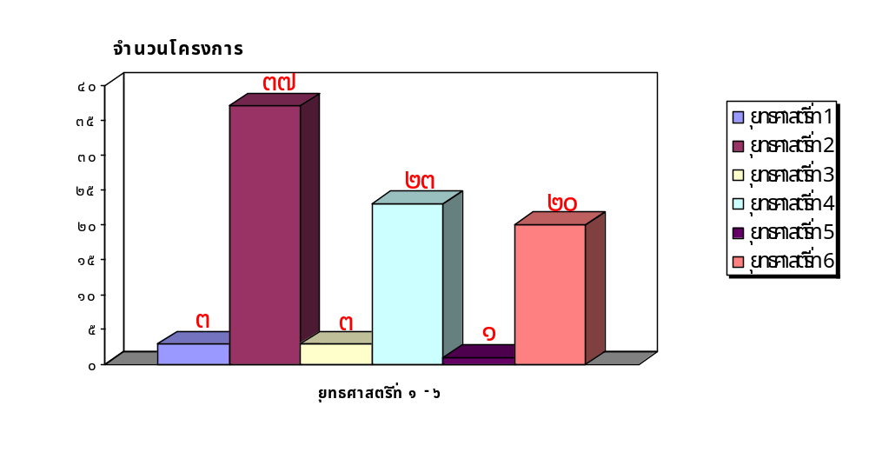

รายงานผลการติดตามและประเมินผลแผนพัฒนา ประจำปีงบประมาณ พ.ศ.2560 อบต.ท่าซอม /๔

แผนภูมิ แสดงงบประมาณในแผนพัฒนาสามปี (พ.ศ.2560 - 25๖2) ประจำปี พ.ศ.2560 ขององค์การบริหารส่วนตำบลท่าซอม

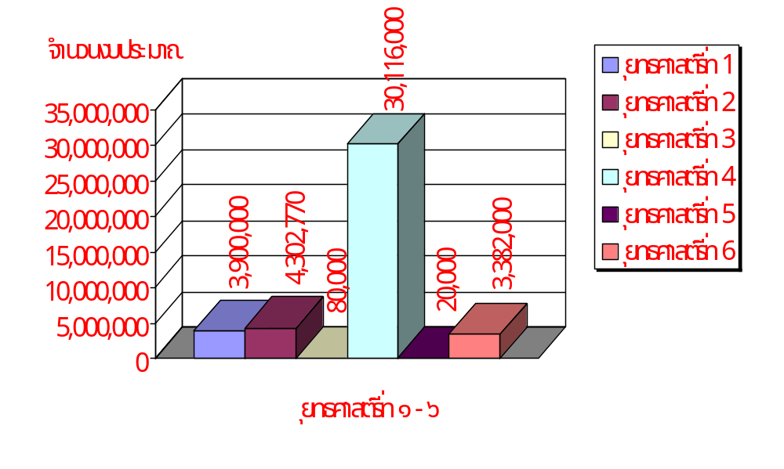

การเปรียบเทียบจำนวนแผนงาน/โครงการในแผนพัฒนาสามปี ประจำปี ๒๕60
กับจำนวนแผนงาน/โครงการ ในข้อบัญญัติงบประมาณรายจ่าย ประจำปีงบประมาณ พ.ศ.๒๕60

ยุทธศาสตร์/แนวทาง | โครงการในแผนพัฒนา ปี 60 | งบประมาณในแผนพัฒนา ปี 60 | จำนวนโครงการในข้อบัญญัติ  ปี 60 | งบประมาณตามข้อบัญญัติ ปี 60
๑.ยุทธศาสตร์การพัฒนาด้านแหล่งน้ำ | ๔ | ๓,๒๐๐,๐๐๐ | 0 | ๐
๒.ยุทธศาสตร์การพัฒนาด้านคนและสังคม | 37 | 4,302,77๐ | ๒5 | 9,459,367
๓.ยุทธศาสตร์การพัฒนาด้านทรัพยากรธรรมชาติและสิ่งแวดล้อม | ๓ | ๘๐,๐๐๐ | ๒ | 5๒,๕๐๐
๔.ยุทธศาสตร์การพัฒนาด้านโครงสร้างพื้นฐาน | 23 | 30,116,๐๐๐ | ๑ | 25,9๐๐
๕.ยุทธศาสตร์การพัฒนาด้านเศรษฐกิจ | ๔ | ๒๐,๐๐๐ | 1 | 1๕,๐๐๐
๖. ยุทธศาสตร์การพัฒนาด้านการเมืองการบริหาร | 20 | 3,382,๐๐๐ | 21 | ๒,266,8๐๐
รวม | 87 | 41,8๐๐,77๐ | ๕2 | 11,819,567

รายงานผลการติดตามและประเมินผลแผนพัฒนา ประจำปีงบประมาณ พ.ศ.2560 อบต.ท่าซอม /5

แผนภูมิ แสดงจำนวนโครงการในแผนพัฒนาสามปี (ปี 2560) จำนวน 87 โครงการ เปรียบเทียบกับโครงการตามข้อบัญญัติงบประมาณรายจ่ายประจำปีงบประมาณ พ.ศ.255๙ จำนวน ๕2 โครงการ
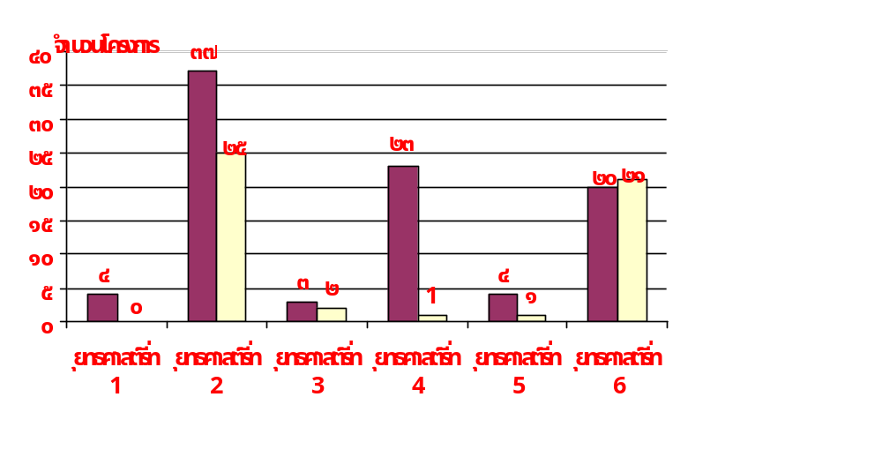แผนภูมิ แสดงจำนวนงบประมาณในแผนพัฒนาสามปี (ปี 2560) จำนวน 41,8๐๐,77๐บาท

- โครงการตามแผนสามปี
ปี พ.ศ.๒๕๕๙
- โครงการตามข้อบัญญัติ
งบประมาณ พ.ศ.๒๕๕๙
เปรียบเทียบกับงบประมาณตามข้อบัญญัติงบประมาณรายจ่ายประจำปีงบประมาณ
พ.ศ.2560 จำนวน 11,819,567 บาท
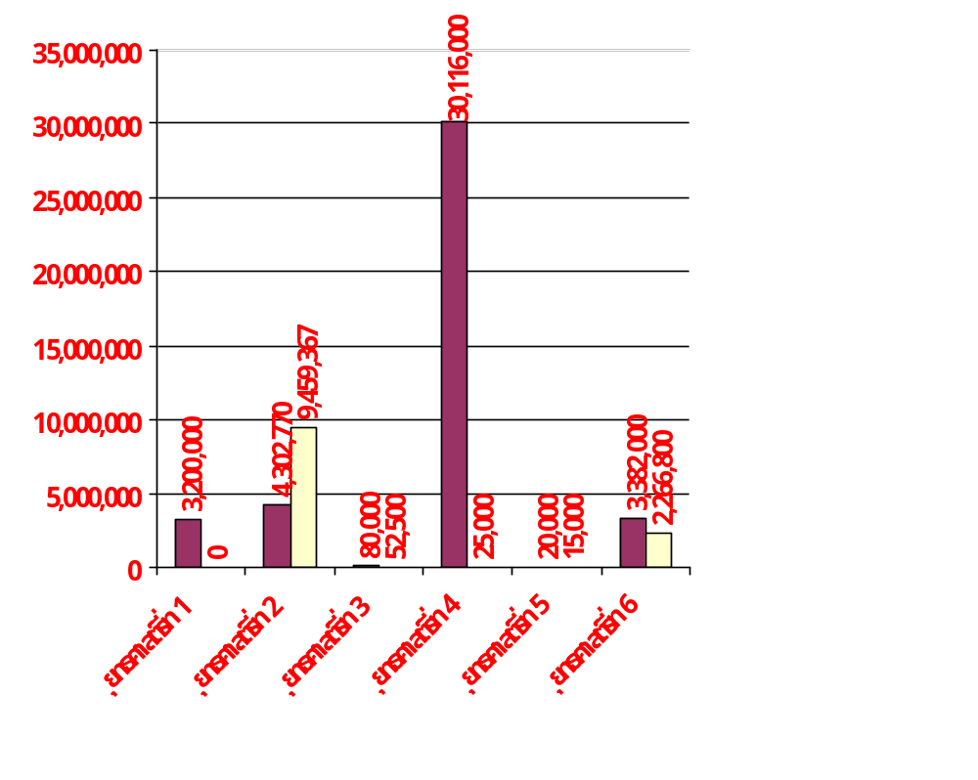

โครงการตามแผนสามปี
ประจำปี ๒๕๕๙
โครงการตามข้อบัญญัติ
งบประมาณ พ.ศ.๒๕๕๙

งบประมาณตามแผนสามปี 255๗

งบประมาณตามข้อบัญญัติงบประมาณฯ

รายงานผลการติดตามและประเมินผลแผนพัฒนา ประจำปีงบประมาณ พ.ศ.2560 อบต.ท่าซอม /6

ผลการดำเนินงานตามแผนพัฒนาสามปี (พ.ศ.๒๕๖๐ – ๒๕๖๒) ประจำปี ๒๕๖๐

ยุทธศาสตร์ | จำนวนโครงการ ที่เสร็จ |  | จำนวนโครงการ ที่อยู่ระหว่างดำเนินการ |  | จำนวนโครงการที่ยังไม่ได้ดำเนินการ |  | จำนวนโครงการที่ไม่ดำเนินการ |  | จำนวนโครงการที่มีการเพิ่มเติม |  | จำนวนโครงการทั้งหมด
ยุทธศาสตร์ | จำนวน | ร้อยละ | จำนวน | ร้อยละ | จำนวน | ร้อยละ | จำนวน | ร้อยละ | จำนวน | ร้อยละ | จำนวน | ร้อยละ
๑.ยุทธศาสตร์การพัฒนาด้านแหล่งน้ำ | 2 | 3.45 | - | - | - | - | - | - | - | - | 2 | 3.45
๒.ยุทธศาสตร์การพัฒนาด้านคนและสังคม | 4 | 6.90 | 11 | 18.97 | 8 | 13.79 | 2 | 3.45 | - | - | 25 | 43.10
๓.ยุทธศาสตร์การพัฒนาด้านทรัพยากรธรรมชาติและสิ่งแวดล้อม | - | - | - | - | 2 | 3.45 | - | - | - | - | 2 | 3.45
๔.ยุทธศาสตร์การพัฒนาด้านโครงสร้างพื้นฐาน | 6 | 10.34 | - | - | 1 | 1.72 | - | - | - | - | 7 | 12.07
๕.ยุทธศาสตร์การพัฒนาด้านเศรษฐกิจ | - | - | - | - | 1 | 1.72 | - | - | - | - | 1 | 1.72
๖. ยุทธศาสตร์การพัฒนาด้านการเมืองการบริหาร | - | - | 10 | 17.24 | 11 | 18.97 | - | - | - | - | 21 | 36.21
รวม | 12 | 20.69 | 21 | 36.21 | 23 | 39.66 | 2 | 3.45 | - | - | 58 | 100

รายงานผลการติดตามและประเมินผลแผนพัฒนา ประจำปีงบประมาณ พ.ศ.2560 อบต.ท่าซอม /7

การเบิกจ่ายงบประมาณ ประจำปี 2560

ยุทธศาสตร์ | งบปกติ |  | เงินสะสม |  | รวม
ยุทธศาสตร์ | จำนวนเงิน | ร้อยละ | จำนวนเงิน | ร้อยละ | จำนวนเงิน | ร้อยละ
๑.ยุทธศาสตร์การพัฒนาด้านแหล่งน้ำ | - | - | 95,816.50 | 0.68 | 95,816.50 | 0.68
๒.ยุทธศาสตร์การพัฒนาด้านคนและสังคม | 3,381,238.62 | 24.06 | - | - | 3,381,238.62 | 24.06
๓.ยุทธศาสตร์การพัฒนาด้านทรัพยากรธรรมชาติและสิ่งแวดล้อม | - | - | - | - | - | -
๔.ยุทธศาสตร์การพัฒนาด้านโครงสร้างพื้นฐาน | - | - | 2,136,000 | 15.20 | 2,136,000 | 15.20
๕.ยุทธศาสตร์การพัฒนาด้านเศรษฐกิจ | - | - | - | - | - | -
๖. ยุทธศาสตร์การพัฒนาด้านการเมืองการบริหาร | 390,472 | 2.78 | - | - | 390,472 | 2.78
รวม | 3,771,710.62 | 26.84 | 2,231,816.50 | 15.88 | 6,003,527.12 | 42.72

ผลการดำเนินงานตามโครงการที่ได้รับเงินอุดหนุนเฉพะกิจ ประจำปี 2560
โครงการ | ผลการดำเนินงาน |  |  | งบประมาณ
โครงการ | ดำเนินการเสร็จแล้ว | อยู่ในระหว่างดำเนินการ | ยังไม่ได้ดำเนินการ | งบประมาณที่ได้รับ | งบประมาณที่เบิกจ่ายไป
- | - | - | - | - | -

ปัญหาและอุปสรรคในการปฏิบัติงาน
- การโอนจัดสรรงบประมาณจากส่วนกลางล่าช้า
- การดำเนินโครงการล่าช้ากว่าที่ได้กำหนดไว้ เนื่องจากเกิดอุทกภัยในพื้นที่



รายงานผลการดำเนินการ
ติดตามและประเมินผลแผนพัฒนา

ประจำปีงบประมาณ พ.ศ.2560 ครั้งที่ 1

สำนักงานปลัด องค์การบริหารส่วนตำบลท่าซอม

